L’UTILISATION DU TIME TIMER
Questions-réponses concernant l’utilisation de la minuterie Time Timer avec un jeune présentant une déficience intellectuelle (DI) ou
un trouble du spectre de l’autisme (TSA)

Qu’est-ce que c’est ?
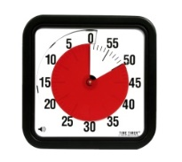
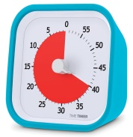
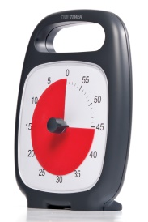
- C’est un modèle de minuterie visuelle sur lequel se trouve un disque coloré qui indique visuellement le temps qui s’écoule;
- Pour le faire fonctionner, vous devez indiquer le temps que vous désirez accorder à une activité donnée en déplaçant le disque (maximum de 59 minutes);
- Vous verrez apparaitre la partie rouge. Cette partie diminuera au fur et à mesure que les minutes s’écoulent;
- Lorsque le temps sera écoulé, un bip sonore se fera entendre, si la sonnerie est activée;
- Une version pour les appareils mobiles est disponible (sous Android et iOS).

Le Time Timer est un contrat de temps.

Pourquoi l’utiliser avec les personnes présentant une DI ou un TSA?
La notion du temps est un concept abstrait qui représente un défi pour beaucoup de jeunes avec une DI ou un TSA. Le Time Timer permet de rendre concret ce concept par une représentation visuelle. Il permet de rendre prévisibles la durée et la fin de la tâche. Son utilisation permet d’indiquer le début et la fin de l’activité et peut aussi supporter l’apprentissage de la mesure du temps (quantité de temps qui passe).

Quand l’utiliser?
Dans des contextes variés (ex. : période d’apprentissage, routines quotidiennes).
Les objectifs d’utilisation sont nombreux. Voici quelques exemples :
- Indiquer la durée d’une activité quotidienne (ex. : période du bain, période de jeu libre);
- Informer sur la fin d’une activité/tâche désagréable (ex. : temps d’attente) ou agréable (ex. : temps d’écran);
- Apprendre la mesure du temps (gestion du temps);
- Favoriser l’adaptation du jeune face aux périodes de transition (passage d’une activité à une autre);
- Soutenir l’apprentissage de la tolérance à la frustration.
Qui peut l’utiliser
Les parents, les intervenants et les enseignants de jeunes de tous les niveaux de fonctionnement (DI-TSA) peuvent s’en servir. Il peut être utilisé dans tous les milieux (maison, école, garderie…). Le Time Timer peut également servir pour toute personne ayant besoin d’une représentation visuelle du temps.

Quels sont les principes d’utilisation du Time Timer ?
- L’utilisation doit être constante, cohérente et structurée (outil utilisé de la même façon d’une fois à l’autre et avec répétition). Ex. : annoncer le début de l’activité « jeux libres, 10 minutes », prévenir 2 minutes avant la fin « jeux libres, 2 minutes » et indiquer la fin « jeux libres, terminé »;
- Il importe de respecter le contrat initial, c’est-à-dire de ne pas ajouter ou enlever de temps pendant la période, à moins que cela ne soit entendu au préalable avec la personne. Si les règles changent sans préavis, il n’y a plus de prévisibilité;
- L’outil doit être activé par le parent/l’intervenant. Sauf si l’outil est utilisé de façon autonome (apprentissage préalable requis);
- Ajouter une marque de début (ex. : flèche, post-it, autocollant, wikkistik) sur le temps de départ aidera à la compréhension de la mesure de temps;
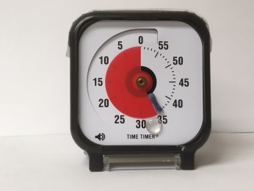
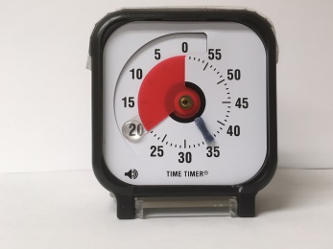
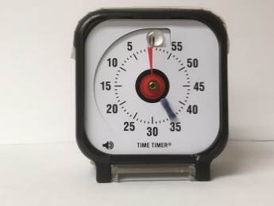

- Il est possible de l’utiliser pour ajouter un défi dans la réalisation d’une tâche (et accélérer sa réalisation). La tâche doit alors être déjà connue du jeune;
- Certains jeunes ne se sentiront pas interpelés si l’outil est loin d’eux. Il faut donc s’assurer que l’attention du jeune est dirigée vers l’outil et que sa proximité est ajustée à sa capacité d’attention;
- L’activation de la sonnerie est facultative et dépendra de la tolérance du jeune à ce stimulus et de la nécessité de cet indicateur sonore (il est possible que seul le disque coloré suffise);
- Comme pour tout autre outil, il faut prévoir une période d’apprentissage lorsqu’il est intégré dans le quotidien de la personne. Il est suggéré :
  - D’intégrer le Time Timer dans un contexte positif en premier, donc dans une activité où la fin ne sera pas source de frustration;
  - Débuter par un court délai;
  - D’ajouter, au besoin, un renforçateur à la fin du délai pour que celui-ci soit associé positivement.
- Définir précisément en quoi consiste l’activité concernée (ex. : si c’est la période du bain, définir si cela comprend aussi l’habillage ou juste le trempage). Cela favorisera une constance entre les utilisateurs;
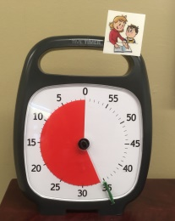
- Sur le Time Timer, l’ajout d’un pictogramme ou d’un symbole (ex. : mot) de l’activité en cours pourrait faciliter la compréhension du lien entre l’activité et ce qui indique la fin (ex. : pictogramme « travail » sur le Time Timer pendant la période de travail). Il peut être intéressant de donner la responsabilité à la personne de changer le pictogramme pour la prochaine activité (le temps est décidé par l’adulte);
- Si utilisé dans un contexte de période de « réflexion » en contexte éducatif, s’assurer que le temps correspond à l’âge développemental du jeune;
- Le Time Timer peut être utilisé pour encadrer le temps de jeux vidéo ou d’écran. Parfois, le fait d’aviser quelques minutes avant la fin peut aider à diminuer la frustration liée à l’échéance du temps de jeu;
- Mise en garde : l’utilisation du Time Timer peut favoriser le maintien ou contribuer à l’augmentation de l’anxiété chez certains jeunes. Il demeure important de considérer les difficultés, le niveau de compréhension ainsi que les besoins du jeune avant d’utiliser ce type d’outil.

Quelles sont les alternatives au Time Timer?
Il est parfois aidant d’utiliser des équivalences connues par le jeune pour soutenir la compréhension de la mesure de temps (combien de temps). Par exemple, le temps d’une émission de …

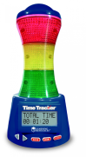
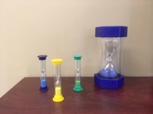
Si l’activité a déjà un indicateur de fin et qu’elle est complétée de toute façon (ex. : casse-tête) : ne pas utiliser le Time Timer et faire plutôt une séquence d’activités.

Le sablier, le Time Tracker (minuterie avec indices lumineux et une variété d’alarmes sonores) ou le chronomètre peuvent aussi être utilisés.
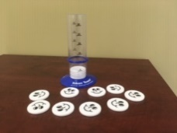
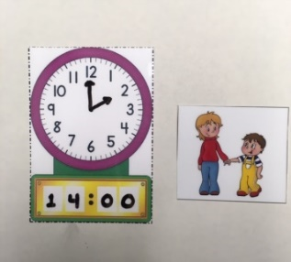
Un système de motivation (ex. : jetons à cumuler) peut être plus motivant dans certains contextes, pour donner un indicateur concret lors d’une séance d’actions répétitives (ex. : exercices moteurs).

Il est parfois possible de remplacer le Time Timer par un pictogramme représentant l’indicateur de fin (ex. : la cloche ou ce qui est vu sur l’horloge) pour rendre prévisible la fin de la période concernée.



Une application ludique sur un appareil mobile peut être utilisée dans des contextes où l’on ne peut prévoir la durée exacte d’attente (ex. : salle d’attente). Ces applications sont généralement plus distrayantes et cette caractéristique est alors au premier plan (ex. : Mouse Timer, Funtime, etc.).

Quelles sont les difficultés fréquemment rencontrées?

Difficulté | Piste de solution
Maintenir la constance d’utilisation. | Prioriser certaines activités afin de vivre des réussites.
L’outil n’a plus ou pas l’effet escompté. | Prendre le temps de reprendre l’apprentissage, il n’est jamais trop tard! Changer le modèle d’équipement peut aider à créer de nouveaux contextes. Réviser les principes d’utilisation ci-dessus et les pièges à éviter ici-bas. Certaines personnes ont besoin de plus de temps pour comprendre la fonction de l’outil.

Comment éviter certains pièges lors de l’utilisation du Time Timer?

- Ne pas laisser la personne ajouter du temps (à moins que cela ne soit entendu avec les personnes responsables);
- Ne pas enlever du temps ou en ajouter pendant la période (car c’est un contrat!). Cela permet de garder la confiance dans la prévisibilité de l’outil. Si vous ne pouvez pas respecter le temps, songez à utiliser un autre outil;
- Ne pas débuter l’utilisation de l’outil dans une situation où il y a un grand risque de frustration à la fin du délai, afin d’éviter une association négative avec l’outil;
- Éviter de faire coïncider la cloche de la classe avec la fin du Time Timer, car cela devient un double signal;
- Ne pas utiliser si la tâche concernée est en apprentissage (ex. : apprentissage de l’habillage);
- Ne pas activer les sonneries sur plusieurs Time Timer, dans un même endroit et dans une même période. Cela pourrait amener de la confusion chez la personne, qui pourrait croire que la sonnerie d’un autre Time Timer la concerne alors que ce n’est pas le cas;
- Ne pas sous-estimer l’effet de l’outil, puisque certaines personnes tiennent compte du Time Timer même sans en démontrer l’intérêt ou sans porter une attention évidente vers l’outil.

Si l’utilisation est un défi et que vous avez besoin d’aide dans la mise en place du Time Timer, vous pouvez demander du support à votre intervenant pivot au besoin.

Articles | Résumé
Using a Time Timer(TM) to increase appropriate waiting  behavior in a child with developmental disabilities.  Author(s) : Hayes, Deirdre; Leader, Geraldine; Healy, Olive; Grey, Ian 2009 | Objectif : Augmenter le délai d’attente en maintenant un comportement approprié, en utilisant le Time Timer.  Méthode : Étude de cas d’une jeune fille de 11 ans, DIM, DMC, âge dév 2 ans. Procédure en 3 phases.  Résultats :  Le temps d’attente est passé de 1 sec à 10 minutes en 122 sessions. Lorsque l’attente est augmentée, cela permet d’introduire une tâche demandée, ce qui a un impact sur ses apprentissages et la qualité de vie. La participante est plus en mesure de répondre positivement en étant capable de prédire quand le renforcement aura lieu.

